Блочная верстка web-сайта.

1. Основные понятия
Многие web-дизайнеры отдают предпочтение блочной верстке сайта, которая осуществляется с помощью тега <div>. Страницы, сверстанные с помощью блочной верстки, значительно меньше весят по сравнению с табличной версткой.
Блок – это обычная прямоугольная область, обладающая рядом свойств, таких как:рамка, поля и отступы (рис. 1). Содержимым блока может быть что угодно – текст, картинки, списки, формы для заполнения, меню навигации и т.п.
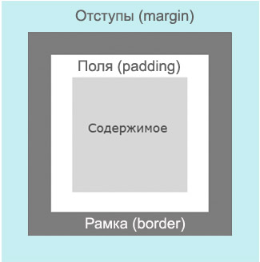
Рис. 1
Рамка (border) – это контур, для которого можно задать такие характеристики как толщина, цвет и тип (пунктирная, сплошная, точечная).
Поля (padding) – отделяют содержимое блока от его рамки, чтобы текст, например, не был «впритык» к стенкам блока.
Отступы (margin) – это пустое пространство между различными блоками, позволяющее на заданном расстоянии расположить два блока относительно друг друга.
Блоки, как и таблицы – это элементы, всегда располагающиеся на странице вертикально. То есть, если в коде страницы записаны подряд два блока, то отобразятся они в браузере один под другим. Если нам нужно расположить несколько блоков горизонтально, то в их свойствах задается такой параметр как «обтекание» (float). Но об этом чуть позже.
В данной работе мы создадим web-страничку из блоков. Сначала создадим контейнер, в который, как в коробку сложим наши блоки. Для наглядности каждый блок будет иметь свой цвет. Конечный результат должен быть таким как на рисунке.
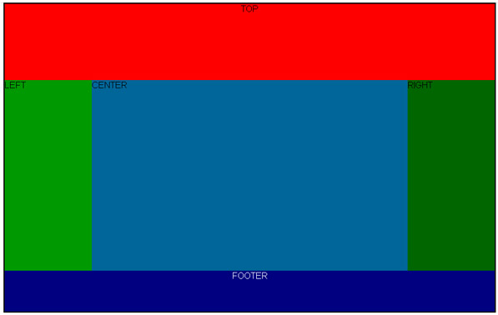
Контейнер будет содержать в себе пять блоков:
TOP – шапка сайта, обычно содержит логотип компании, название, заголовки и слоганы, поиск, навигацию;
LEFT и RIGHT – левая и правая колонки, обычно содержат рекламу, навигацию, рассылку, новости и т. д.:
CENTER – содержит основной текст страницы;
FOOTER – подвал сайта, содержащий копирайты и другие сведения о сайте, возможно, дублировать навигацию, что является признаком хорошего тона.
Для теста нашего сайта нам понадобятся как минимум три самых популярных браузера – Opera, Fire Fox, Internet Explorer.
Описание web-страницы в основном делается в CSS документе.

2. «Фиксированный» дизайн методом блочной верстки
1. Создайте в блокноте новый документ с расширением css и сохраните его под именем mystyle.css.
2. Создайте HTML-документ и сохраните его в той же папке.
3. Одной строкой между тегами <head> и </ head > присоедините документmystyle.css к документу HTML (рисунок 3).
4. В таблице стилей наберите код
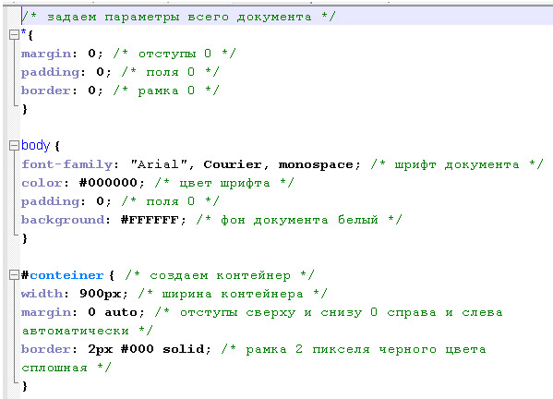
# этот знак говорит, что элемент является уникальным атрибутом и используется в HTML документе в теге div один раз.
5. Добавьте в mystyle.css шапку сайта.
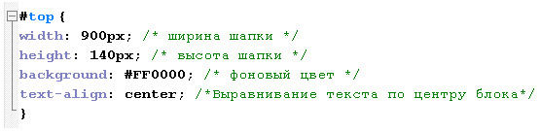
6. Добавим HTML документ следующий код между тегами body
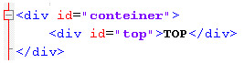
И у Вас должно получиться следующее
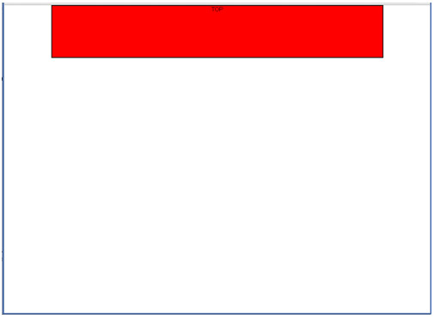
Следующим этапом верстки сайта является расположение трех блоков последовательно по горизонтали, для этого в блочной верстке, как правило, используется элемент float. Он позволит обтекать другим элементам наш блок справа или слева.
7. Откройте css-документ и добавьте следующий код.
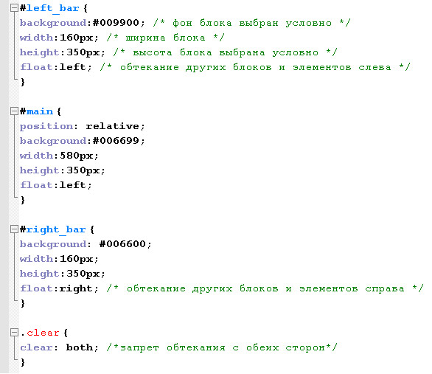
Каждая строка кода имеет комментарий, заключенный в скобки /* комментарий */, который не отображается в браузере. Напомню, элементы со знаком # используются в теге div id=”main” HTML-документа один только раз! Элемент clear содержит точку, которая идентифицирует его как class, может использоваться многократно, что и является различием между этими элементами. Теперь отразим все это в нашем HTML-документе.
8. Сразу после закрывающегося тега <div id="TOP"></div> вставим следующий код (рисунок 9).
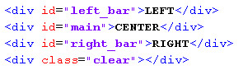
9. Откройте HTML-документ в браузере. Должно получиться следующее (рисунок 10).
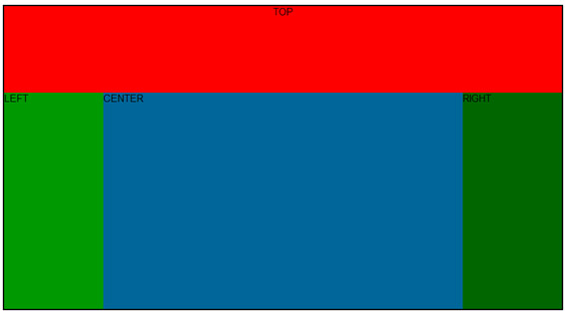
10. Теперь добавьте блок footer самостоятельно. Браузер должен показать следующее
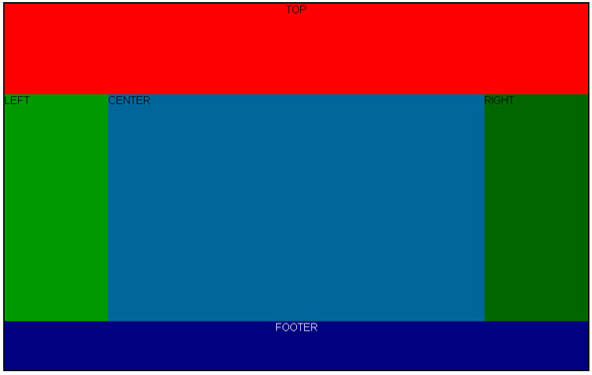
Задание
Создать две Веб-страницы, одну – с помощью табличной верстки, вторую - с помощью блочной верстки (DIV-тег и CSS, внедренная в HTML-документ).
Залейте блоки разными цветами, подключите шрифты из Google Fonts по своему выбору, используйте разные границы элементов.
Образец оформления страницы:
PAGE HEADER 1
LEFT  SIDEBAR  3 | SECTION HEADER 4 | RIGHT  SIDEBAR  3
LEFT  SIDEBAR  3 | SECTION BODY 5 | RIGHT  SIDEBAR  3
LEFT  SIDEBAR  3 | SECTION FOOTER 6 | RIGHT  SIDEBAR  3
PAGE FOOTER 2
Варианты:
1
PAGE HEADER
LEFT  SIDEBAR | SECTION HEADER | RIGHT  SIDEBAR
LEFT  SIDEBAR | SECTION BODY | RIGHT  SIDEBAR
LEFT  SIDEBAR | SECTION FOOTER | RIGHT  SIDEBAR
PAGE FOOTER

2
PAGE HEADER |  | RIGHT  SIDEBAR
LEFT  SIDEBAR | SECTION HEADER | RIGHT  SIDEBAR
LEFT  SIDEBAR | SECTION BODY | RIGHT  SIDEBAR
LEFT  SIDEBAR | SECTION FOOTER | RIGHT  SIDEBAR
PAGE FOOTER

2
PAGE HEADER |  | RIGHT  SIDEBAR
LEFT  SIDEBAR | SECTION HEADER | RIGHT  SIDEBAR
LEFT  SIDEBAR | SECTION BODY | RIGHT  SIDEBAR
LEFT  SIDEBAR | SECTION FOOTER | RIGHT  SIDEBAR
PAGE FOOTER |  | RIGHT  SIDEBAR

4

PAGE HEADER
LEFT  SIDEBAR | SECTION HEADER
LEFT  SIDEBAR | SECTION BODY | RIGHT  SIDEBAR
LEFT  SIDEBAR | SECTION FOOTER
LEFT  SIDEBAR | PAGE FOOTER
LEFT  SIDEBAR | PAGE HEADER
LEFT  SIDEBAR | SECTION HEADER | RIGHT  SIDEBAR
LEFT  SIDEBAR | SECTION BODY | RIGHT  SIDEBAR
LEFT  SIDEBAR | SECTION FOOTER | RIGHT  SIDEBAR
PAGE FOOTER

5

6
LEFT  SIDEBAR | PAGE HEADER
LEFT  SIDEBAR | SECTION HEADER | RIGHT  SIDEBAR
LEFT  SIDEBAR | SECTION BODY | RIGHT  SIDEBAR
LEFT  SIDEBAR | SECTION FOOTER | RIGHT  SIDEBAR
LEFT  SIDEBAR | PAGE FOOTER

